Hanke “Sillamäe linnavalitsuse sotsiaalhoolekande osakonda kontoritarbe soetamine” Hankedokumendid

- Üldandmed
  - Hankija andmed: Sillamäe Linnavalitsus, registrikood 75003909, asukoht Kesk 27, Sillamäe, telefon 39 25 700, faks 39 25 701, e-post: linnavalitsus@sillamae.ee.
  - Hanke eest vastutav isik, kellest saab täiendavat informatsiooni hankedokumentide (edaspidi HD) sisu kohta: sotsiaalhoolekande osakonna juhataja Tatjana Bolšakova, kabinet 113, telefon 39 25 742, e-post: bolsakova@sillamae.ee .
  - Konfidentsiaalsus: hankija ei avalikusta pakkujatelt saadud informatsiooni, välja arvatud hindamise aluseks olevat näitajad, kui õigusaktides ei ole sätestatud teisiti.

- Hanke objekti kirjeldus
  - Hankelepingu täitmise tähtaeg: 20. detsember 2017.a.
  - Objekti kirjeldus:

Kiirköitja formaat A4, kartong, metallklambriga, valge | 300 tk | 
Läbipaistev köidetav kiletasku, ülevalt avatud, formaat A4, 100 tk/pk | 7 pk | 
Valge koopiapaber A4/80g/500L | 60 tk | 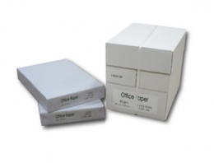
Pastapliiats, läbipaistev korpus, vahetatav südamik, sinine | 30 tk
Seinakalender TRIO | 6 tk
Harilik pliiats, HB, ergonoomilise kolmekandilise kujuga, kustukummiga. | 10 tk
Märkmepaber 8x12 cm valge | 3 tk | 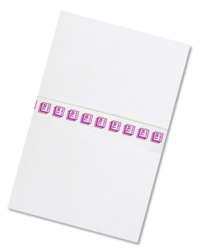
Lauakalender, Lauakolmnurk, 155 x 145 mm | 2 tk | 
Liimipulk, 15g | 3 tk
Kleeplint 19mmx33m | 6 tk | 
Kirjaklamber 28-30mm, hõbe 100tk | 6 tk | 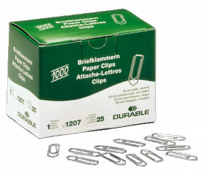
Kiletasku L-tasku A4 PVC, paksem kile 0,12 mm | 30 tk
Köidetav kileümbrik trukiga, A4 | 40 tk | 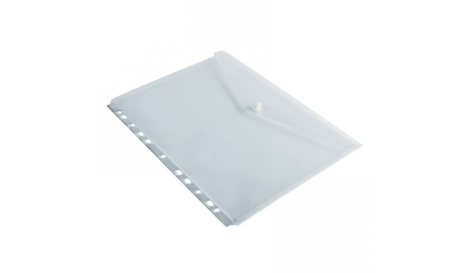
Klambrid 24/6 1000tk/pk | 12 pk | 
Klammerdaja, 50 lehte | 5 tk

  - Kauba tarnimine toimub aadressil Kesk 27, Sillamäe. Kauba hind sisaldab kõiki kohaletoomisega seotud kulusid.
  - Maksetingimused: ostja ei rakenda ettemaksu.

- Nõuded pakkujale
  - Pakkuja peab olema registreeritud asukohamaa vastavas registris või Eesti Vabariigi äriregistriga analoogses registris.
  - Pakkuja peab olema nõuetekohaselt täitnud riiklike-, sotsiaalkindlustuse- ja kohalike maksete tasumise kohustuse.

- Pakkujate kvalifikatsiooni kontrollimine
  - Hankija kontrollib pakkujate kvalifikatsiooni vastavalt seaduse ja hankedokumentide sätetele.
  - Hankija kõrvaldab pakkuja pakkumused igal ajal, kui selgub, et kvalifitseeritud pakkuja lakkab vastamast pakkujale seaduse või hankedokumentidega esitatud nõuetele.
  - Pakkumused, mille esitanud pakkujaid ei kvalifitseeritud, ei kuulu edasisele hindamisele.

- Pakkumuste vastavuse kontroll ja vastavaks tunnistamine
  - Hankija kontrollib esitatud pakkumuste vastavust hankedokumentides esitatud tingimustele.
  - Pakkumus tunnistatakse vastavaks, kui see on kooskõlas kõikide hankedokumentides esitatud tingimustega.
  - Hankija võib pakkumuse tunnistada vastavaks, kui selles ei esine sisulisi kõrvalekaldumisi hankedokumentides esitatud tingimustest.
  - Hankija lükkab pakkumuse tagasi, kui pakkumus ei vasta hankedokumentides esitatud tingimustele.

- Läbirääkimised
  - Vajadusel peab Hankija Pakkujatega läbirääkimisi.
  - Läbirääkimiste käigus võib Hankija anda Pakkujatele võimaluse täpsustada ja vajadusel täiendada oma pakkumust. Läbirääkimiste pidamine ei ole Hankija jaoks kohustuslik ning juhul kui Hankijal pakkumuse osas küsimusi ei teki, võib ta teha otsused pakkumuse edukaks tunnistamise kohta ilma läbirääkimisteta.
  - Protokollitakse Hankija esindaja poolt ja allkirjastatakse Hankija ja Pakkuja esindaja(te) poolt.

- Kõigi pakkumuste tagasilükkamine
Hankijal on õigus kõik pakkumused tagasi lükata kui, kõigi vastavaks tunnistatud pakkumuste maksumused ületavad hankelepingu eeldatavat maksumust.

- Pakkumuse hindamine
  - Hankija võrdleb ja hindab vastavaks tunnistatud pakkumusi.
  - Edukaks tunnistatakse pakkumus, mille kogumaksumus on madalaim.
  - Võrdsete pakkumuste korral otsustab hankekomisjon pakkujatega läbirääkimiste käigus, määrates läbirääkimisi pidavad isikud.
  - Hankedokumentides reguleerimata küsimustes jõutakse pakkujaga kokkuleppele läbirääkimiste teel.

- Pakkumuse jõusoleku tähtaeg
Pakkumus peab olema jõus 90 päeva pakkumuse esitamise tähtpäevast arvates.

- Pakkumuse vormistamine ja esitamine
  - Pakkumus esitada eesti keeles, kirjalikus vormis. Pakkumine peab olema koostatud järgnevalt esitatud struktuuri kohaselt:
- informatsioon pakkuja kohta,
- pakkuja nimi, registrikood ja aadress (soovi korral ka sidevahendite andmed),
- pakkumuse maksumus.
  - Pakkumused tuleb esitada kinnises pakendis. Pakkumuse pakendile kanda järgmised kirjed:
    - hankija nimi: Sillamäe Linnavalitsus;
    - hankija aadress: Kesk tn 27, 40231, Sillamäe;
    - riigihanke nimetus “Sillamäe linnavalitsuse sotsiaalhoolekande osakonda kontoritarbe soetamine” ;
    - pakkuja nimi, registrikood ja aadress (soovi korral ka sidevahendite andmed);
    - ennetähtajalise avamise hoiatus „Mitte avada enne 11.12.2017.a kella 13.00“.
  - Pakkumused tuleb saata või tuua aadressil: Kesk tn. 27, 40231, Sillamäe Linnavalitsuse kantselei, tuba nr 215.
  - Pakkumuste esitamise tähtpäev on 11.12.2017. a. kuni kella 13.00
  - Pakkumuse koostamisega seotud kulutusi Hankija ei hüvita.
  - Pakkumuste avamise aeg ja koht: 11.12.2017.a kella 13.15, Sillamäe Linnavalitsus, Kesk 27.
  - Igal pakkujal on isiklikult või volitatud esindaja kaudu õigus osaleda pakkumuste avamisel.

Tatjana Bolšakova
hanke eest vastutav isik

